Adam et Eve
Filtres : Penta.com/Dot and Cros s… Xerox/Radiance
Tubes :

Choisir une couleur pâle pour l’avant plan et une couleur foncée pour l’arrière plan.
Mes couleur … Pâle #f6b4f5 … foncée #901832

1-Ouvrir une nouvelle image de 700x600.
2-Sélection/Sélectionner tout, copier le tube fond_cœur et le coller dans la sélection. Sélection/Désélectionner.
3-Outil sélection / Sélection personnalisée, comme sur la capture ci-dessous.
Gauche et haut 10, droit 690 et bas 590.
4-Sélections/ inverser … ajouter un calque et remplir avec votre couleur foncé.
5-Effets/Effets 3D/Biseautage intérieur, comme la capture… Sélections / Désélectionner tout.
6-Outil sélection/Sélection personnalisée… Gauche et haut 30, droite 670 et bas 570.
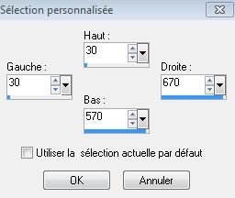

7-Ajouter un nouveau calque et remplir avec la couleur pâle et mettre l’opacité de ce calque sur 95%. Effet s/Module externe/Penta.com/Dot and Cross … 38 _ 10_ 2 . Le refaire une autre fois.Comme sur la capture.
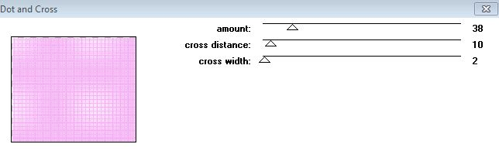
8-Sélections/Modifier/Sélectionner les bordures de la sélection… Intérieur et anticrénelage cochés, largeur de la bordure à 10.
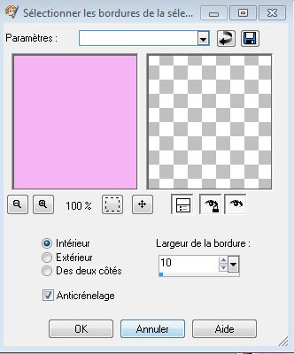
9-Ajouter un nouveau calque et remplir la bordure sélectionnée avec votre couleur foncé.
10- Effets/Effets 3D/Ombre portée … H et V. à 10, opacité, flou 10 et votre couleur foncé.
Comme la capture.
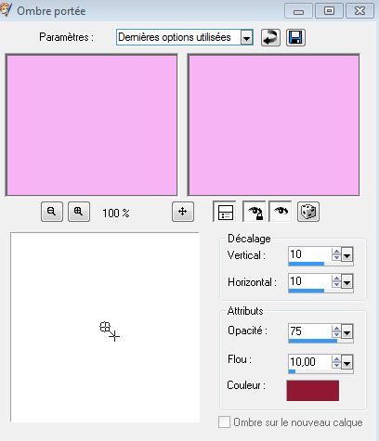

11-Garder sélectionner … Effets/Effets de réflexion/Miroir rotatif … Décalage horizontal -25, Décalage verticale -41, Angle de rotation 209, couleur cochée et mettre la couleur bleu … ma couleur #6fa0d8.
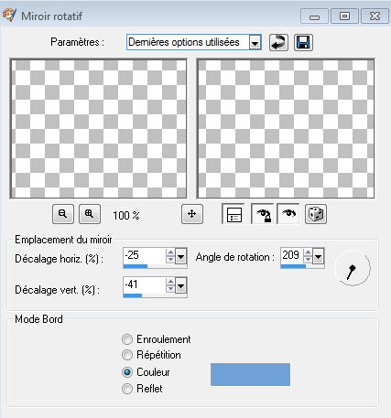

12-Effets/Effets de réflexion /Kaléidoscope … Comme sur la capture ci-dessous.
Décalage horizontal -42, décalage vertical 41, angle de rotation 289, échelle -77, nombre de pétales 14, nombre d’orbites 2, aspiration radiale 65, mettre une coche sur couleur et placer la couleur bleu #6fa0d8.
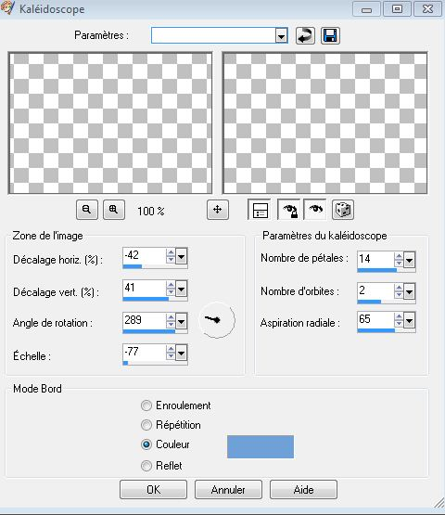
13- Effets / Modules externes/Xerox/Radiance, par défaut … 128 _ 50 _ 128 _ 255 … Sélection / Désélectionner tout. Fusionner/Fusionner avec le calque du dssous.
14-Se placer sur le calque du haut … Copier le tube, Cœur_Adam_Eve et coller comme un nouveau calque, redimensionné à 175 %, tous les calques non cochés.
15-Réglage /teinte et saturation/Coloriser, teinte 147, Saturation 153.
16-Se placer sur le calque Cœur_adam_eve puis, Sélections/Sélectionner tout, Sélections/Flottante, votre cœur est maintenant sélectionné.
17-Copier le tube Adam_eve, Édition/Coller dans la sélection. Garder sélectionner.
18- Sélections/Modifier/Sélectionner les bordures de la sélection… Intérieur et anticrénelage cochés, largeur de la bordure à 5, pareil comme au numéro 7 mais largeur de la bordure à 5.
19- Ajouter un nouveau calque et avec l’outil pot de peinture remplir la sélection du cœur, Effets/Effets 3D/Ombre portée … V et H. 5, Opacité 75, flou 5 et votre couleur foncé.
20-Sélections/Désélectionner tout … Fusionner/Fusionner avec le calque du dessous.
21-Copier le tube, bordure_hb, Édition/Coller comme un nouveau calque puis la placer sur le cadre bleu du haut, comme sur le tag original, dupliquer et aller le porter sur le cadre bleu du bas… prendre l’outil déformation pour des petite retouches au besoin.
22-Copier le tube, coin_bl, Éditions/ Coller comme un nouveau calque, Effets/ Effet 3D/Ombre portée… V et H. 5, Opacité 75, flou 5 et votre couleur foncé, dupliquer /Image miroir. Fusionner avec le calque du dessous.
23-Copier le tube, ruban_bleu et coller comme un nouveau calque, image miroir et placer le à gauche, sur le cœur du centre, placer le à votre goût. Dupliquer/Image miroir. Fusionner avec le calque du dessous.
24-Copier les tubes, Déco_coeur, et les coller près du ruban bleu comme sur le tag original.
25- Copier les tubes, Épingles, et les coller sur le cœur comme si c’était les épingles qui tenaient le cœur. Agrandir votre image au besoin.
26- Copier le tube, Valentin , coller comme un nouveau calque et placer en bas du cœur du centre ou à votre au goût.
27- Copier le tube, mini_rose, coller comme un nouveau calque, placer le dans le coin gauche du cadre intérieur puis dupliquer/Image miroir, Fusionner avec le calque du dessous, Dupliquer/Image renverser.
28-Copier le tube, Cœur_filet, et le coller comme un nouveau calque, le placer en dessous du calque de votre bordure bleu du haut, se placer sur le calque bordure et avec l’Outil gomme effacer des petits coins de bordures là où est le cœur comme si le cœur est accroché apr;es le rideau, comme sur la capture ci-dessous.
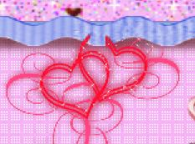
29-Se placer sur le calque, Ruban_bleu, aller chercher l’outil forme, prenez la forme cœur et avec votre couleur foncé en avant plan, faire un petit cœur sur la boucle du ruban. Effets/Effets 3D ombre portée, V et H 2, Opacité 65, flou 2 et placé la couleur foncé.
30-Copier le tube, coeur2, coller comme un nouveau calque, placer en bas sur la bordure bleu, Redimensionner à 75%, Effets/Effets/3D ombre portée V et H -3, Opacité 75, flou 15 avec la couleur foncée. Dupliquer/Image miroir.
31- Copier un tube petit ruban ,la couleur de votre choix, coller comme un nouveau calque, placer en bas du nom Adam, Redimensionner à 40%, Effets/Effets/3D ombre portée V et H -3, Opacité 75, flou 15 avec la couleur noir. Reprendre un autre ruban pour placer en dessous du nom Eve, avec les même configuration que ruban Adam.
32-Prendre la police FiolexGirl compris dans le matériel et écrire Adam et Eve, c’est plus facile de faire un calque pour chaque mot… Ajouter une ombre portée … V et H 1, Opacité 65, flou 0 avec la couleur foncé.
Pour terminer nous pouvons colorisé la pomme de Eve…
Avec l’outil, sélection Lasso, configuré comme sur la capture ci-dessous, sélectionner le contour de la pomme puis se placer sur le calque Cœur Adam_Eve … Réglage/Teinte et saturation/Coloriser 246 , 255.
Maintenant il ne reste plus qu’à signer votre œuvre.

